Penerimaan Mahasiswa Prodi Tiongkok UAI terhadap Ujian New HSK dan Pengaruhnya Dalam Pembelajaran Bahasa Mandarin

Sri Hartati1, Nanda L Qadriani2 , Zahrotun Nissa El laily

1 Program Studi Bahasa Mandarin dan Kebudayaan Tiongkok, Fakultas Ilmu Pengetahuan Budaya, Universitas Al Azhar Indonesia, Komplek Masjid Agung Al Azhar, Jakarta Selatan

E-mail: [sri.hartati@uai.ac.id](mailto:sri.hartati@uai.ac.id.com)

*Abstrak* – *HSK (Chinese Profisiency Test) adalah ujian standarisasi Bahasa Mandarin internasional. Diperkenalkan pertama kali pada tahun 1991 dan mengalami perubahan sistem ujian pada tahun 2009 untuk kemudian disebut New HSK. Seiring dengan perkembangan pengajaran Bahasa Mandarin di Indonesia, kebutuhan akan ujian New HSK semakin meningkat. Program studi bahasa Mandarin dan kebudayaan Tiongkok UAI (Prodi Tiongkok), menetapkan penggunaan sertifikat New HSK level 4 sebagai sertifikat pendamping ijazah sekaligus syarat kelulusan bagi mahasiswa Prodi Tiongkok. Namun dalam pelaksanaannya masih ada mahasiswa yang terkendala dalam mengikuti ujian ini. Penelitian ini bertujuan melihat sejauhmana penerimaan mahasiswa Prodi Tiongkok terhadap ujian New HSK serta pengaruhnya dalam pengajaran Bahasa Mandarin mereka. Dengan menggunakan metode kualitatif, pengumpulan data dilakukan melalui kuisioner yang disebarkan pada 68 orang mahasiswa Prodi Tiongkok. Dari hasil pengolahan data diketahui bahwa penerimaan dan pemahaman mahasiswa Prodi Tiongkok terhadap ujian New HSK sudah cukup baik. Tingkat partisipasi mahasiswa terhadap ujian ini juga cukup tinggi. Hal yang menjadi kendala bagi mahasiswa dalah kurangnya persiapan untuk mengikuti ujian sehingga kebanyakan dari mereka memutuskan untuk menunda ujian bahkan hingga menjelang dilaksanakannya ujian skripsi. Untuk itulah diperlukan sebuah adanya kelas persiapan HSK yang lebih baik serta meningkatkan sinergi antara pembelajaran dikelas dengan ujian New HSK sebagaimana yang menjadi prinsip dalam pelaksanaan ujian New HSK.*.

*Abstract* – *HSK (Chinese Profession Test) is a standardized international Mandarin test. It was first introduced in 1991 and underwent a change in the exam system in 2009 to become the New HSK. Along with the development of teaching Mandarin in Indonesia, the need for the New HSK exam is increasing. The Chinese language and Chinese culture study program UAI (**China Study Program), stipulates the use of the New HSK level 4 certificate as a diploma companion certificate as well as a graduation requirement for Chinese Study Program students. However, in practice, there are still students who are constrained in taking this exam. This study aims to see the extent to which Chinese Study Program students'* *acceptance of the New HSK exam and its effect on their Mandarin teaching. By using qualitative methods, data collection was carried out through a questionnaire distributed to 68 Chinese study program students. From the results of data processing, it is known that the acceptance and understanding of Chinese Study Program students towards the New HSK exam is quite good. The level of student participation in this exam is also quite high. The thing that becomes an obstacle for students is the lack of preparation to take the exam so that most of them decide to postpone the exam even before the thesis exam is held. For this reason, a better HSK preparation class is needed and increases the synergy between classroom learning and the New HSK exam as a principle in implementing the New HSK exam.*

***Keywords*** – *New HSK*, *acceptance , China Study Program*

**PENDAHULUAN**

P

enelitian mengenai perkembangan HSK di berbagai negara telah dilakukan oleh beberapa peneliti baik yang berasal dari Tiongkok maupun penulis asing yeng merupakan pembelajar bahasa Mandarin. Penelitian yang dilakukan oleh para peneliti Tiongkok diantaranya Luo Min, Zhang Jinjun,dkk(2012)[1],yang menggambarkan mengenai perkembangan implementasi ujian HSK di Korea Selatan melalui perhitungan data, serta memetakan persoalan yang dihadapi dalam pengembangan ujian HSK di Korea Selatan. Adapula penelitian yang dilakukan oleh penulis asing seperti yang dilakukan oleh Zhou Ting (2012)[2] yang meneliti kondisi perkembangan HSK di Kota Bishkek ibukota Kirgistan. Penelitian ini dilakukan untuk lebih mengembangkan pengajaran bahasa Mandarin di Kirgistan dengan mengkombinasikan segala kondisi dan keistimewaan yang dimiliki oleh Kirgistan,menemukan kelemahan dan kelebihan dari ujian HSK di Kirgistan serta menetapkan arah perkembangan bahasa Mandarin di Kirgistan.

Mengenai kondisi ujian HSK di Asia Tengah, Hu Yanan (2013)[3] menjelaskan bahwa HSK di wilayah Asia menunjukkan perkembangan yang sangat positif,hal ini dapat dilihat dari perkembangan HSK di Kazakhstan. Ujian HSK dapat dikembangkan dengan mengikutsertakan keistimewaan dari setiap daerah atau setiap negara. Xu Jian (2104)[4] dalam tulisannya memaparkan mengenai berbagai faktor yang mendorong mahasiswa untuk mengikuti ujian HSK,diantaranya faktor kualitas tenaga pengajar,adanya pelatihan untuk mengikuti ujian dan faktor psikologi yang merupakan faktor utama yang sangat berpengaruh. Dalam tulisan ini pula Xu Jian memberikan beberapa saran bagi perkembangan ujian HSK di Negara Mongolia.

Mengenai kondisi perkembangan HSK di Madagaskar, Sun Yuanhong (2015)[5] menyatakan bahwa dalam perkembangannya, ujian HSK menemui berbagai kendala yang harus diselesaikan. Diantaranya adalah minat para pembelajar terhadap ujian HSK yang masih sangat minim serta pengenalan terhadap sistem ujian yang sangat minim. Dalam tulisan ini pula Sun Yuanhong menyampaikan beberapa pandangannya untuk dapat mengatasi permasalahan tersebut, diantaranya adalah kesinambungan antara bahan ajar dengan metode pengajarannya, serta pemanfaatan kearifan lokal untuk melakukan beberapa penyesuaian dalam hal yang berhubungan dengan perkembangan HSK di Madagaskar. Berbeda dengan Sun Yaohong, Zhao Jing (2015)[6] memaparkan tentang kondisi pelaksanaan ujian HSK di Confusius Institute kota Mansund,Thailand. Zhao Jing menerangkan kondisi pelaksanaan ujian HSK dalam kurun waktu tiga tahun terakhir serta menyampaikan sejumlah saran dan masukan bagi perkembangan HSK di Thailand di masa yang akan datang.

Mengenai penelitian tentang ujian HSK di Indonesia, sejauh ini penulis hanya menemukan dua buah hasil penelitian. Penelitian pertama adalah yang dilakukan oleh Li Xiaofang (2014)[7] yang menyatakan bahwa dampak nyata dari ujian HSK terhadap perkembangan pengajaran bahasa Mandarin di Indonesia tidak terlalu signifikan. Dampaknya dalam hal durasi dan isi pengajaran menunjukkan hasil yang sangat menonjol,namun tidak demikian dalam hal metode pengajaran maupun dalam metode belajar siswa. Dengan demikian Li Xiaofang menyimpulkan bahwa keterkaitan antara ujian HSK dan perkembangan pengajaran bahasa Mandarin tidaklah terlalu terlihat.

Sementara itu Pauw Budiman dan Noviana Laurencia (2014)[8] menyatakan bahwa ujian HSK berkaitan erat dengan kurikulum bahasa Mandarin di Program Studi China di Universitas Kristen Maranatha. Hasil penelitian menunjukkan bahwa nilai HSK yang diperoleh oleh mahasiswa meeka menunjukkan pencapaian level hasil belajar mereka di Program Studi China UKM. Hal ini sangat membantu prodi dalam menyusun kurikulum yang sesuai dengan kondisi tersebut.

**METODE**

Dalam mewujudkan penelitian ini,penulis melakuka pengumpulan data melalui angket atau kuisioner terhadap mahasiswa aktif Prodi Tiongkok UAI. Tahap awal dari penelitian ini adalah mengumpulkan beberapa pertanyaan yang berhubungan dengan ujian New HSK dan beberapa kemungkinan pilihan jawaban yang akan muncul. Setelah terkumpul pertanyaan yang diperlukan,maka mulailah melakukan penyusunan kuisioner yang akan dimulai dengan data awal responden berupa tahun kuliah, jenis kelamin, lama belajar bahasa Mandarin dan seterusnya.

Pada Awalnya, setelah keseluruhan kuisioner telah terkumpul, peneliti akan memulai proses penggandaan kuisioner sesuai dengn jumlah mahasiswa aktif Prodi Tiongkok dari tahun pertama hingga tahun keempat dan kelima yang kurang lebih berjumlah 70 orang, namun dikarenakan kondisi pandemi yang tidak dimungkinkannya dilakukan penyebaran kuisioner secara langsung, maka penyebaran kuisioner dilakukan secara online dengan menggunakan google form.

Proses selanjutnya adalah perhitungan data yang diperoleh melalui kuisioner untuk memperoleh jawaban dari tiap mahasiswa pada tiap pertanyaan yang diajukan. Dari data tersebut kemudian akan dibuat analisa dari hasil kuisioner untuk setiap pertanyaan yang diajukan.

Dari hasil perhitungan data yang telah diperoleh pada tahap sebelumnya,maka akan dibuat suatu kesimpulan yang merupakan temuan dari penelitian ini.

**HASIL DAN PEMBAHASAN**

Penelitan mengenai penerimaan ujian New HSK oleh mahasiswa Prodi Tiongkok dilakukan melalui penyebaran kuisioner secara online menggunakan Google Form. Kuisioner ini disebarkan pada seluruh mahasiswa aktif di Prodi Tiongkok. Jumlah kuisioner yang berhasil diisi dan diterima kembali sebanyak 68 buah. Dari 68 responden ini terdapat 56 mahasiswi dan 12 mahasiswa yang tediri dari 16 orang mahasiswa tahun pertama, 24 orang mahasiswa tahun kedua, 9 orang mahasiswa tahun ketiga, 11 orang mahasiswa tahun keempat dan 8 orang mahasiswa tahun kelima. Adapun dilihat dari jenjang HSK yang pernah mereka ikuti, cukup bervariatif dari level HSK 1 hingga HSK 5, namun demikian ada pula responden yang belum pernah mengikuti ujian HSK.

Kuisioner yang disebarkan pada mahasiswa terdiri dari 20 buah pertanyaan dengan rincian 15 buah pertanyaan dalam bentuk pilihan ganda dan 5 buah pertanyaan terbuka.

1. Lama Belajar Bahasa Mandarin

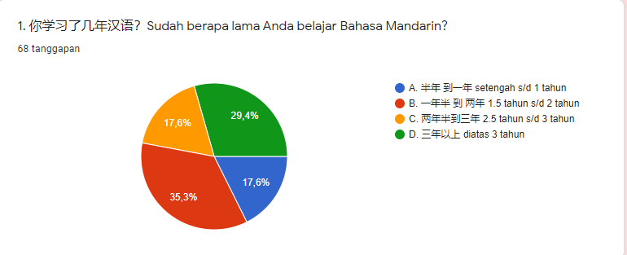

Diagram 1 Lama Belajar Bahasa Mandarin

Dari data yang berhasil dikumpulkan, diketahui bahwa sebanyak 35,3% responden telah belajr Bahasa Mandarin selama satu setengah hingga dua tahun lamanya, diikuti oleh 29,4% responden yang memiliki lama belajar selama tiga tahun lebih, sementara responden yang baru belajar setangah atau setahun lamanya serta yang lama belajarnya dua setengah tahun sampai tiga tahun jumlahnya masing-masing sebanyak17,6% . Lama belajar Bahasa Mandarin berpengaruh dalam pengenalan siswa terhadap Bahasa Mandarin serta hal-hal yang berkaitan dengan bahasa tersebut, termasuk pengenalan terhadap suatu bentuk ujian kompetensi Bahasa Mandarin yaitu HSK.

1. Pemahaman Mahasiswa Terhadap HSK

Untuk melihat lebih lanjut pemahaman mahasiswa terhadap ujian HSK, penulis membuat pertanyaan kedua yang bertujuan mengetahui sejauhmana pemahaman mahasiswa terhadap ujian HSK. Hal ini terlihat dalam diagram berikut ini;

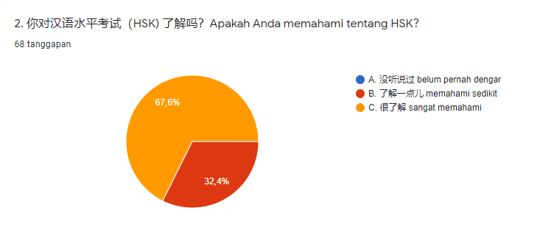

Gambar 2 Pemahaman Mahasiswa Terhadap ujian HSK

Dari diagram diatas dapat dilihat bahwa sebanyak 67.6% atau sebanyak 46 orang mahasiswa Prodi Tiongkok telah sangat memahami ujian HSK,sementara sisanya sebanyak 32.4% atau sebanyak 22 orang mahasiswa memahami sedikit tentang ujian ini. Pemahaman tentang ujian HSK ini cukup bervariatif,ada yang pernah mendengar istilahnya dan mengetahui fungsinya saja hingga memahami mekanisme pelaksanaan ujian tersebut.

Pemahaman mahasiswa terhadap ujian HSK nampaknya cukup berpengaruh pada tingkat partisipasi mereka dalam ujian HSK. Dari data yang diperoleh berdasarkan pentanyaan ketiga mengenai keikutsertaan mahasiswa dalam ujian HSK, diperoleh informasi, bahwa sebanyak 40 orang mahasiswa pernah mengikuti ujian HSK dan 28 orang sisanya belum pernah mengikuti ujian dengan berbagai alasan, diantaranya,; belum waktunya untuk ujian HSK, belum cukup siap untuk mengikuti ujian, dan adapula yang terkendala secara ekonomi sehingga menunggu hingga dana yang diperlukan untuk ujian HSK dapat terkumpul.

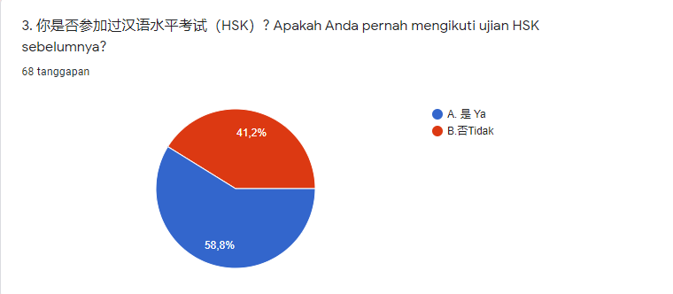

Diagram 3 : Keikutsertaan mahasiswa dalam ujian HSK

Berdasarkan temuan yang diperoleh melalui kuisioner, diketahui pula bahwa keikutsertaan mahasiswa dalam ujian HSK tidak hanya berlangsung sekali, ada beberapa mahasiswa yang mengikuti ujian HSK berkali-kali bahkan ada yang mengikuti ujian hingga 5 kali. Sebanyak 28 orang mahasiswa mengikuti ujian hanya satu kali saja, 7 orang pernah mengikuti ujian HSK sebanyak dua kali, 6 orang mahasiswa pernah mengikuti ujian sebanyak 3 kali dan 1 orang mahasiswa mengikuti ujian sebanyak 5 kali.

Sedangkan sisanya belum pernah mengikuti ujian tersebut.

Kekerapan dalam mengikuti ujian HSK dapat disebabkan oleh banyak faktor, misalnya belum terpenuhinya target nilai yang dibutuhkan. Hal ini biasanya terjadi pada mahasiswa yang hendak melamar beasiswa belajar ke Tiongkok atau memenuhi prasyarat ujian skripsi.

1. Alasan Mengikuti Ujian HSK

Sebagaimana telah disebutkan sebelumnya, bahwa banyak alasan mahasiswa memutuskan untuk mengikuti ujian HSK. Pada mahasiswa Prodi Tiongkok ,berdasarkan temuan hasil kuisioner diketahui bahwa Sebagian besar mahasiswa mengikuti ujian HSK adalah karena adanya keharusan dari prodi sebagai prasyarat kelulusan dan prasyarat untuk mengajukan beasiswa belajar ke Tiongkok. Hanya 2 orang saja yang mengikuti ujian HSK karen keperluan mencari kerja sedang sisanya 4 orang yang ingin menguji kemampuan berbahasa mandarin mereka. Selengkapnya dapat dilihat dari tabel berikut:

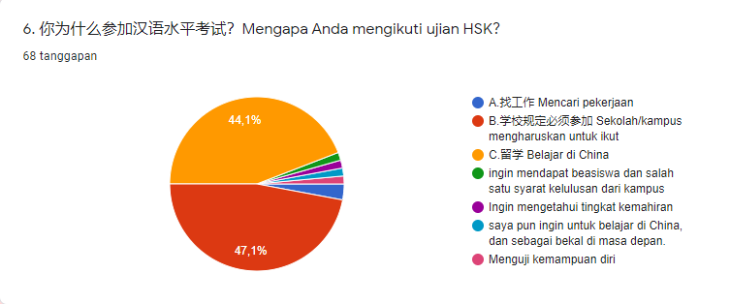

Diagram 4 Alasan Mengikuti Ujian HSK

1. Manfaat HSK bagi Pembelajaran Bahasa Mandarin

Dalam kaitannya ujian HSK dengan pembelajaran bahasa Mandarin, penulis berusaha untuk memperoleh informasi mengenai manfaat yang dirasakan oleh mahasiswa dari ujian HSK serta pengaruhnya bagi pembelajaran Bahasa Mandarin yang mereka rasakan, maka diperoleh informasi bahwa sebanyak 60 orang atau 88.2% mahasiswa merasakan manfaat HSK dalam pembelajaran sehari-hari, sedangkan sisanya menyatakan tidak tahu (8.8% atau 6 orang ) dan yang menyatakan tidak memiliki manfaat bagi pembelajaran hanyalah 2 orang saja.

Untuk mendukung target pembelajaran bahwa lulusan Prodi Tiongkok diharapkan dapat mencapai level HSK setidak-tidaknya HSK 4 (telah diubah menjadi HSK 5 pada kurikulum tahun 2018) pada saat lulus, maka program studi telah merancang satu mata kuliah khusus yaitu Telaah Teks yang berisi tentang materi ujian HSK sesuai dengan tingkatan belajar mahasiswa. Dengan demikian,diharapkan mahasiswa mampu berlatih dan mempersiapkan diri untuk menghadapi dan mengikuti ujian dengan baik. Hal ini tentu tidak terlepas dari metode pengajaran yang dilakukan oleh pengajar tidak hanya pada mata kuliah Telaah Teks tersebut tapi juga pengajar pada bidang kemahiran bahasa lainnya.

Pada pertanyaan mengenai apakah pengajaran dosen dapat membantu dalam ujian HSK, maka diperoleh informasi bahwa sebanyak 59 orang mahasiswa menyatakan pengajaran dosen sangat membantu mereka dalam mengerjakan soal ujian. Sementara sisanya sebanyak 7 orang mahasiswa bahwa pengajaran dosen membantu sedikit dalam pelaksanaan ujian HSK.

Program Studi Tiongkok,dalam pengajaran bahasa Mandarin, menggunakan bahan ajar 成功之路 atau Road To Success. Buku ini disusun berdasarkan jumlah kosa kata yang ditargetkan dalam pembelajaran yang kesemuanya berdasarkan pada standar ujian HSK. Dengan demikian, bahwa bahan ajar yang digunakan dalam pembelajaran telah sangat mendukung sebagai bekal mahasiswa menempuh ujian HSK.

1. Hasil ujian HSK Mencerminkan Kemampuan Bahasa Mandarin Seseorang

Sebagai ujian kompetensi internasional, ujian HSK bertujuan melihat kemampuan berbahasa Mandarin pesertanya serta menempatkan peserta ujian sesuai dengan levelnya. Untuk mengetahui kondisi sesungguhnya dilapangan, penulis mengajukan pertanyaan kesembilan mengenai hasil ujian HSK apakah secara otomatis mencerminkan kemampuan berbahasa mandarin seseorang.

Dari hasil kuisioner diketahui bahwa sebanyak 37 orang mahasiswa atau 54.4% menyatakan bahwa hasil ujian HSK memang mencerminkan kemampuan berbahasa seseorang, sementara sebanyak 25 orang atau 36,8 % menyatakan belum tentu.

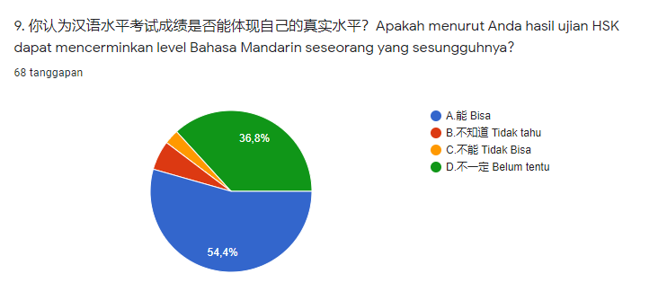

Diagram 5 Hasil Ujian HSK Menentukan Kemampuan Berbahasa Seseorang

Ujian New HSK terbagi dalam 6 level yang setiap level memiliki bagian yang berbeda, misalnya; HSK 1-3 terdiri dari dua bagian yaitu menyimak dan membaca,HSK 4 mulai ditambahkan bagian tata bahasa dan menulis,pada HSK 5 bagian menulis berupa membuat cerita berdasarkan gambar yang diberikan,sedangkan pada HSK 6 bagian menulis berupa menceritakan kembali isi sebuah teks dengan jumlah kata tertentu dan tidak melihat kembali teks yang telah diberikan sebelumnya. Tingkat kesulitan bagi pada tiap bagian tentu saja telah dipertimbangkan dengan baik dan merata, akan tetapi bagi pemelajar Bahasa Mandarin HSK memiliki titik beratnya sendiri.

Dari hasil temuan yang diperoleh melalui kuisioner dikatahui bahwa mahasiswa Prodi Tiongkok UAI memiliki pandangan yang berbeda terhadap titik berat ujian HSK, yang dapat dilihat dari diagram berikut ini:

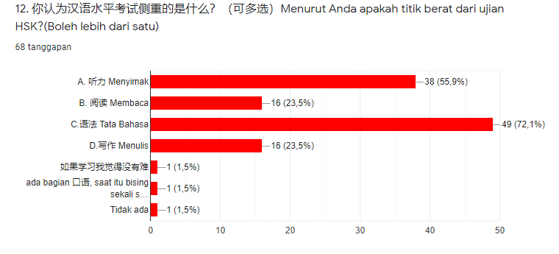

Diagram 6 Titik Berat Ujian HSK

Berdasarkan diagram diatas, sebagian besar mahasiswa Prodi Tiongkok merasa bahwa titik berat ujian HSK adalah pada bagian Tata Bahasa, sementara sebagian lainnya menyatakan bahwa titik berat ujian HSK adalah pada bagian menyimak. Hal ini sesuai dengan informasi selanjutnya yang diperoleh mengenai bagian tersulit dari ujian HSK menurut mahasiswa yang dapat dilihat dari diagram berikut;

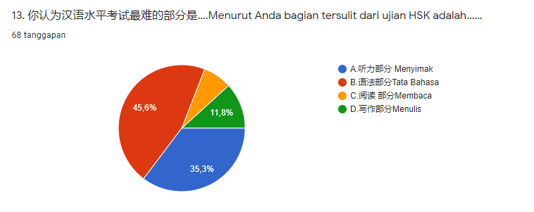

Diagram 7 ; Bagian Tersulit dari ujian HSK

Dari informasi diatas,diketahui bahwa sebagian besar mahasiswa merasa bahwa bagian Tata bahasa adalah bagian yang tersulit dari ujian HSK, sementara sebagian besar lainnya merasa bahwa bagian tersulit dari ujian HSK adalah bagian Menyimak. Jika disandingkan antara diagram 6 dan diagram 7, maka dapat disimpulkan bahwa bagian tersulit menurut mahasiswa adalah bagian yang menjadi titik berat dalam ujian HSK.

Untuk menyikapi kesulitan yang meraka hadapi dalam ujian HSK, maka diperlukan beberapa persiapan sebelum mengikuti ujian. Hal-hal mengenai lama persiapan ujian, perlunya kelas persiapan HSK dan bimbingan tehnis ujian, dapat dilihat pada bagian berikut ini.

1. Kelas Persiapan HSK, Lama Waktu Persiapan dan Bimbingan Tehnis pelaksanaan Ujian HSK

Untuk mengetahui kebutuhan mahasiswa Prodi tiongkok dalam rangka persiapan ujian HSK, maka penulis mengajukan tiga buah pertanyaan tersebut diatas. Adapun hasil yang diperoleh adalah sebagai berikut:

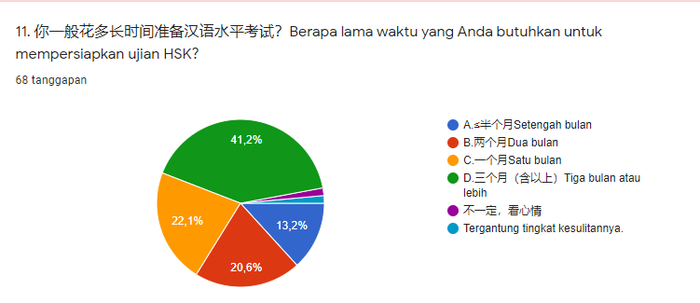

Diagram 8 Lama Persiapan Ujian HSK

Sebagian besar mahasiswa membutuhkan waktu yang cukup lama untuk mempersiapkan ujian HSK, kebanyakan dari mereka membutuhkan waktu hingga tiga bulan atau lebih. Persiapan ini termasuk persiapan materi ujian, dana untuk pendaftaran ujian dan persiapan mental lainnya yang turut berpengaruh dalam keikutsertaan ujian. Ujian HSK berbasis internet yang diselenggarakan oleh Pusat Bahasa Mandarin UAI, dilaksanakan sebulan sekali, namun karena peminatnya yang cukup tinggi sementara daya tampung laboratorium bahasa yang dimiliki sangat terbatas, membuat mahasiswa harus mengatre dalam melakukan pendaftaran ujian. Bahkan seringkali mereka terpaksa menunda ujian karena kuota yang telah terisi penuh atau mencari titik ujian lainnya yang masih memungkinkan.

Dari informasi yang diperoleh mengenai alasan belum mengikuti ujian, maka terdapat 38,2 % mahasiswa menyatakan belum siap untuk mengikuti ujian. Sedangkan sebanyak 22,1 % menyatakan baiaya ujian yang terlalu mahal dan belum ada biaya. Ketidaksiapan mahasiswa menyebabkan lama waktu persiapan ujian semakin panjang. Untuk itu keperluan akan kelas persiapan ujian sangat dirasakan. Hal ini tercermin pula dalam diagram berikut ini:

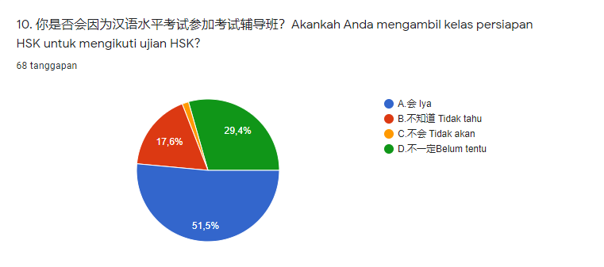

Diagram 10 Akankah Mengambil Kelas Persiapan Ujian HSK

Sebanyak 51,5 % mahasiswa menyatakan akan mengambil kelas persiapan ujian HSK sebelum mengikuti ujian sesungguhnya, sedangkan 29,4% lainnya menyatakan belum tentu akan mengambil kelas persiapan HSK. Dengan mengambil kelas persiapan ujian HSK diharapkan waktu yang diperlukan mahasiswa untuk mempersiapkan diri dalam ujian dapat menjadi lebih singkat. Hal ini tentu saja berdampak positif baik bagi mahasiswa tersebut maupun bagi Prodi Tiongkok. Bagi mahasiswa, lebih cepat mengikuti ujian HSK maka akan lebih ringan beban bagi mereka dalam mempersiapkan kelulusan. Perlu diketahui, bahwa sertifikat HSK hanya berlaku selama 2 tahun, namun dengan pertimbangan khusus, maka Prodi Tiongkok tidak memberlakukan masa kadaluarsa bagi mahasiswa prodi Tiongkok. Selama Mahasiswa yang bersangkutan telah mengikuti ujian HSK sesuai jenjang yang ditentukan, maka diijinkan untuk melakukan ujian skripsi. Hal ini berati mahasiswa dapat mengikuti ujian HSK kapan saja mereka siap dan tidak harus pada tahun terakhir menjelang sidang.

Hal lain yang dianggap penting dalam persiapan ujian HSK adalah adanya bimbingan tehnis pelaksanaan ujian, sebanyak 95,6 % mahasiswa merasa perlu adanya bimbingan tehnis ujian HSK.

Salah satu bagian penting dalam ujian HSK yang tak dapat dipisahkan adalah ujian HSKK atau ujian Lisan HSK. Ujian Lisan HSK bertujuan untuk mengetahui sejauhmana kemampuan berbahasa Mandarin secara lisan. Ujian HSKK terbagi menjadi tiga level yaitu Tingkat Pemula ( HSK level 1&2), Tingkat Menengah (HSK level 3&4) dan Tingkat Mahir (HSK Level 5& 6). Untuk mengajukan beasiswa bagi pendidikan lanjutan di Tiongkok, biasanya pelamar diminta untuk menyertakan sertifikat HSKK. Mengenai pentingnya ujian HSKK, maka sebanyak 92,6% atau 63 orang menganggap bahwa ujian HSKK itu penting untuk dilaksanakan.

Lima pertanyaan terakhir dalam kuisioner merupakan pertanyaan yang sifatnya terbuka. Dalam hal manfaat terbesar yang diperoleh mahasiswa dari HSK bagi pembelajaran bahasa Mandarin mereka, maka jawaban terbanyak yang diperoleh adalah bahwa dengan mengikuti ujian HSK mereka dapat mengetahui kemampuan bahasa Mandarin mereka, memperoleh pengetahuan lebih banyak mengenai kosa kata dalam Bahasa Mandarin serta mengetahui sejauhmana hasil pembelajaran Bahasa Mandarin yang telah mereka jalani selama ini serta mengetahui kekurangannya.

Berkenaan dengan ada tidaknya kekurangan dalam ujian HSK, diperoleh informasi bahwa sebagian besar mahasiswa berpendapat ujian HSK tidak memiliki kekurangan,sementara sebagian kecil beranggapan bahwa diantara kekurangan HSK adalah biaya ujian yang terlalu mahal.

Dalam pelaksanaan ujian HSK di Indonesia, dilaksanakan dengan dua cara yaitu ujian dengan *internet based* berbasis internet dan *papper based* berbasis kertas. Ujian HSK berbasis kertas merupakan bentuk ujian terdahulu, bisanya dilaksanakan secara berkala selama tiga bulan sampai enam bulan sekali. Peserta mengerjakan soal pada lembar jawaban yang telah disediakan oleh panitia dengan kurun waktu yang telah ditetapkan untuk setiap bagian soal.

Ujian HSK berbasis internet, dilaksanakan di Indonesia pertama kali pada tahun 2012 oleh Pusat Bahasa Mandarin UAI sebagai titik ujian HSK berbasis internet pertama di Indonesia dan Asia Tenggara. Kemudahan dari ujian berbasis internet adalah pengerjaan soal dilakukan langsung di komputer yang telah disediakan dengan durasi pengerjaan per soal ujian. Untuk bagian ujian yang membutuhkan kemahiran menulis, maka peserta akan sangat terbantu dengan perangkat lunak yang tersedia pada komputer,sehingga yang diperlukan hanyalah kemampuan mengenali huruf tanpa harus mengingat cara penulisannya. Hal ini tentu saja berbeda dengan sistem ujian yang berbasis ketas, sebab peserta dituntut untuk hapal bentuk dan cara penulisan aksara Han untuk dapat memberi jawaban yang tepat.

Berkaitan dengan dua jenis ujian HSK diatas, pada pertanyaan ke-18, diperoleh informasi bahwa mahasiswa Prodi Tiongkok lebih memilih mengikuti ujian yang berbasis internet karena lebih praktis dan sangat memudahkan. Meskipun demikian, ujian HSK berbasis internet dapat terkendala oleh koneksi internet atau masalah tehnis yang dapat saja muncul ketika ujian berlangsung.

Untuk mengetahui sejauhmana pengaruh bahan ajar yang selama ini digunakan oleh mahasiswa Prodi Tiongkok dapat membantu ujian HSK, pendapat mahasiswa terbagi menjadi dua. Sebagian berpendapat bahwa bahan ajar yang selama ini gunakan sudah cukup memadai dan membantu dalam pelaksanaan ujian HSK. Namun sebagian lainnya berpendapat bahwa bahan ajar yang digunakan saat ini belum cukup memenuhi kebutuhan mereka dalam melakukan persiapan ujian HSK. Hal ini dikarenakan materi yang disampaikan belum cukup memenuhi kebutuhan kesiapan ujian HSk selain bentuk soal HSK yang selalu berubah sehingga memerlukan bahan kuliah yang lebih terbarui.

Mengenai metode pengajaran yang saat ini digunakan apakah sesuai dengan kebutuhan ujian HSK, mahasiswa memberikan jawaban yang bervariasi. Sebagian menyatakan bahwa metode pengajaran saat ini telah cukup sesuai denga kebutuhan ujian HSK, namun adapula yang beranggapan bahwa sudah sesuai, namun karena kondisi pengajaran dengan sistem online membuat pemahaman mereka terhadap materi menjadi terhambat. Bahkan adapula yang menyatakan bahwa metode pengajaran yang saat ini digunakan belum cukup sesuai karena melihat kebutuhan mahasiswa berbeda satu sama lainnya.

**KESIMPULAN**

Prinsip utama dari ujian New HSK adalah “Kolaburasi antara Pengajaran dan Ujian” “考教结合“ dengan tujuan “memajukan pengajaran Bahasa Mandarin melalui ujian HSK atau “以考促教” dan Memajukan ujian HSK melalui pengajaran Bahasa Mandarin” atau “以教促考”.

Melaui prinsip ini, diharapkan pengajaran Bahasa Mandarin dapat sejalan dengan ujian HSK dan begitu juga sebaliknya. Perkembangan pengajaran Bahasa Mandarin di Indonesia dalam beberapa tahun belakangan ini semakin meningkat, kebutuhan akan ujian HSK dirasakan semakin meningkat. Hal ini terlihat dari semakin meningkatnya jumlah peserta ujian HSK di Indonesia dan bertambahnya jumlah kota penyelenggara ujian HSK di Indonesia. Namun demikian penerimaan terhadap ujian ini berbeda-beda pada tiap wilayah maupun institusi pendidikan yang ada di Indonesia.

Universitas Al Azhar Indonesia telah lama menjadi bagian dari pelaksanaan ujian HSK di Jakarta. Dimulai dari menjadi titik pendaftaran ujian HSK berbasis kertas yang diselenggarakan oleh Badan Koordinasi Pendidikan Bahasa Mandarin (BKPBM) hingga berdirinya Pusat Bahasa Mandarin yang merupakan pusat ujian HSK berbasis internet di wilayah Indonesia dan Asia Tenggara.

Berdasarkan hasil penelitian mengenai penerimaan mahasiswa Prodi Tiongkok UAI terhadap ujian New HSK dan pengaruhnya dalam pembelajaran Bahasa Mandarin dapat disimpulkan bahwa ujian New HSK berterima dengan baik dikalangan mahasiswa Prodi Tiongkok. Hal ini terlihat jelas dari tingginya jumlah partisipasi mahasiswa dalam ujian dan tingkat pemahaman mereka terhadap ujian New HSK. Tuntutan akan terpenuhinya ketentuan lulus ujian HSK minimal pada level 4 HSK sebagai syarat kelulusan, menjadi motivasi terbesar bagi mahasiswa dalam mengikuti ujian HSK. Selain itu terbuka lebarnya kesempatan untuk memperoleh beasiswa belajar ke Tiongkok, menjadi motivasi kedua mahasiswa untuk mengikuti ujian ini.

Dalam hal keselarasan bahan ajar dan metode pengajaran yang telah dilakukan selama ini, dirasakan cukup membantu dan sejalan dengan maksud dan tujuan ujian HSK. Namun demikian hal yang perlu menjadi perhatian adalah pada titik berat ujian HSK yang juga menjadi bagian tersulit dalam ujian HSK bagi mahasiswa. Dari hasil yang diperoleh dapat diketahui bahwa pengetahuan dan kemampuan tata bahasa merupakan satu hal yang perlu diperkuat dalam pengajaran bahasa Mandarin. Demikian halnya dengan kemahiran menyimak. Meskipun Prodi Tiongkok telah menyediakan tenaga pengajar penutur asli Bahasa Mandarin, namun proses pembelajaran yang selama ini dilakukan secara online menjadi kurang efektif dan terkendala, dengan demikian kemajuan yang dirasakan oleh mahasiswa dirasa sangat lamban.

Hal lain yang diperlukan oleh mahasiswa dalam rangka mempersiapkan diri ikut serta dalam ujian HSK adalah adanya kelas khusus persiapan ujian HSK dan kelas bimbingan tehnis dalam pelaksanaan ujian HSK. Pengaturan mata kuliah Telaah Teks yang sebenarnya dikhususkan bagi persiapan HSK,nampaknya belum membuahkan hasil yang maksimal, begitu pula dengan adaanya program Chinese Corner yang dilakukan setiap minggu,belum dapat dimanfaatkan secara maksimal oleh mahasiswa. Hal ini yang perlu mendapatgkan perhatian dalam penelitian selanjutnya. Selain tentunya penggunaan bahan ajar berbasis HSk yang dapat membantu meningkatkan kemampuan mahasiswa dalam menempuh ujian HSK.

**UCAPAN TERIMA KASIH**

Terima kasih penulis haturkan kepada LP2M UAI yang telah menfasilitasi penelitian ini hingga dapat terwujud.,juga kepada rekan-rekan dosen Prodi Tiongkok yang senantiasa memberi dukungan pada penulis serta seluruh mahasiswa Prodi Tiongkok yang telah berkenan meluangkan waktu membatu memberikan data bagi kepentingan penelitian ini. Semoga keberkahan senantiasa Bersama kita selalu, Aamiiin.

**REFERENSI**

[1] Hartati,Sri.”An Analysis of Acceptance of Indonesian Collage Student’s New HSK-A Case Study of University Students in Jakarta”.M.S.Thesis.Fujian Normal University,Fuzhou,2018.

[2] 罗民，张晋军，谢欧航，黄贺臣.新HSK在韩国实施情况报告[J].中国考试,2012.

[3]Zhou,Ting.”Investigation and Research on the Current Situation of HSK in Bishkek Kyrgyzstan”.M.S.Thesis.Xinjiang University,Urumqi,2012.

[4] 胡亚楠.试论HSK在中亚的推广—以哈萨克斯坦为例[J].吉林省教育学院学报,2014

[5] 徐剑.中国汉语水平考试(HSK)在蒙古国高校如何走处瓶颈[J].内蒙古师范大学学报.2014

[6] Sun,Yuanhong.”A Study on The Status of Chinese Proficiency Test in Madagascar”.M.S.Thesis.Jiangxi Normal University,Nanchang,2015.

[7] Zhao,Jing.”A Study on the Status of the Chinese Proficiency Test of Confusius Instutute in Mansund,Thailand”.M.S.Thesis.Tianjin Normal University,Tianjin,2015.

[8] Li,Xiaofang.”Efek of HSK Test on Chinese Teaching in Indonesia”.M.S.Thesis.Guangdong University of Foreign Studies,Guangzhou,2014.

1. 罗民，张晋军，谢欧航，黄贺臣.新HSK在韩国实施情况报告[J].中国考试,2012,(4)
2. Zhou,Ting.”Investigation and Research on the Current Situation of HSK in Bishkek Kyrgyzstan”.M.S.Thesis.Xinjiang University,Urumqi,2012.
3. 胡亚楠.试论HSK在中亚的推广—以哈萨克斯坦为例[J].吉林省教育学院学报,2014,(27)
4. 徐剑.中国汉语水平考试(HSK)在蒙古国高校如何走处瓶颈[J].内蒙古师范大学学报.2014.(27)
5. Sun,Yuanhong.”A Study on The Status of Chinese Proficiency Test in Madagascar”.M.S.Thesis.Jiangxi Normal University,Nanchang,2015.
6. Zhao,Jing.”A Study on the Status of the Chinese Proficiency Test of Confusius Instutute in Mansund,Thailand”.M.S.Thesis.Tianjin Normal University,Tianjin,2015.
7. Li,Xiaofang.”Efek of HSK Test on Chinese Teaching in Indonesia”.M.S.Thesis.Guangdong University of Foreign Studies,Guangzhou,2014.
8. Pauw Budiman,Laurencia Luciana.”Keterkaitan New HSK dan Kurikulum Bahasa Mandarin di Perguruan Tinggi [J].Lingua Cultura,(8)